Приложение №1
к постановлению администрации
Крапивинского муниципального округа
От 13.12.2021 г. № 1731

Схема
размещения нестационарных торговых объектов
на территории Крапивинского муниципального округа

№ п/п | Адресные ориентиры |  | Площадь земельного участка,  кв.м. |  | Площадь объекта,  кв.м. |  | Тип  объекта |  | Вид торговли |  | Специализация торговли |  | Информация об использовании нестационарного торгового объекта субъектами малого и среднего предпринимательства
1 |  | 2 |  | 3 |  |  |  | 4 |  | 5 |  | 6 | 7
1 |  | пгт. Крапивинский, ул. Кооперативная, 1/6 |  | 50 |  | 50 |  | павильон, сельскохозяйственный ряд «Дары природы» |  | розничная |  | Товары местных товаропроизводителей | субъекты предпринимательства, население Крапивинского муниципального округа
2 |  | пгт. Крапивинский, ул. Кооперативная, 1/5 |  | 55,6 |  | 30 |  | павильон |  | розничная |  | продовольственные товары | субъект малого предпринимательства
3 |  | пгт. Крапивинский, ул. Советская, 99А |  | 60 |  | 40 |  | павильон |  | розничная |  | продовольственные товары | субъект малого предпринимательства
4 |  | пгт. Крапивинский, 100 метров восточнее здания по адресу Юбилейная, 11 |  | 10 |  | 7 |  | киоск |  | розничная |  | продовольственные товары | субъект малого предпринимательства
5 |  | пгт. Крапивинский, ул. Иманская, 28 Б |  | 50
6 |  | д. Шевели, ул. Московская, 4в |  | 100 |  | 25 |  | павильон |  | розничная |  | продовольственные товары | субъект малого предпринимательства
7 |  | д. Шевели, ул. Набережная, 20б |  | 40
8 |  | с. Бердюгино, ул. Центральная, 3 А |  | 50 |  | 30 |  | павильон |  | розничная |  | продовольственные товары | субъект малого предпринимательства
9 |  | п. Красные Ключи, ул. Гагарина,10а |  | 68 |  | 45 |  | павильон |  | розничная |  | продовольственные товары | субъект малого предпринимательства
10 |  | с. Каменка, ул. Магистральная, 14 |  | 113 |  | 60 |  | павильон |  | розничная |  | продовольственные товары | субъект малого предпринимательства

1. пгт. Крапивинский, ул. Кооперативная, 1/6
(павильон, сельскохозяйственный ряд «Дары природы»)

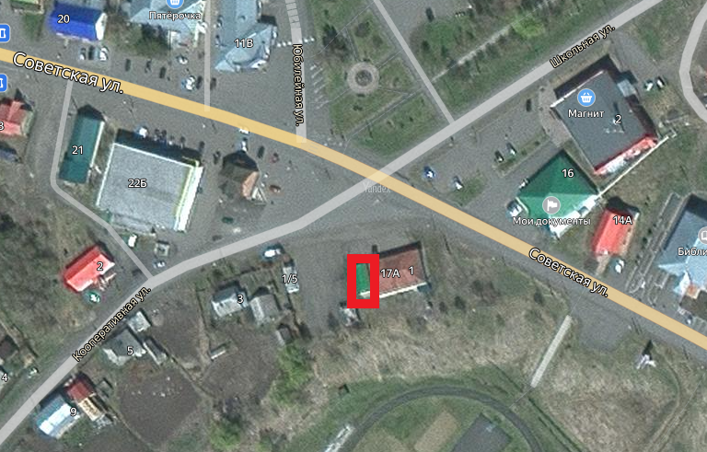

2. пгт. Крапивинский, ул. Кооперативная, 1/5

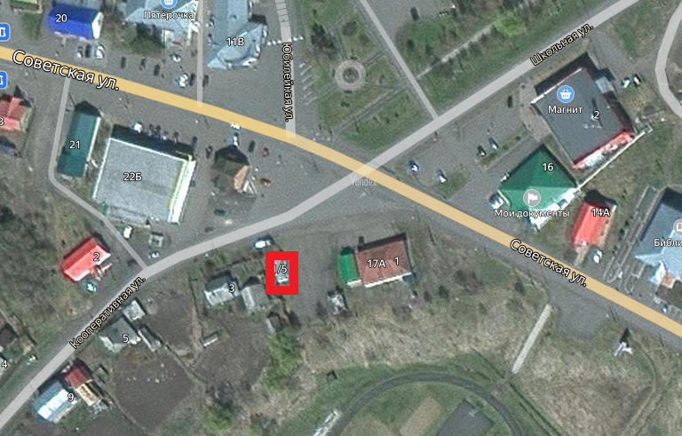

3. пгт. Крапивинский, ул. Советская, 99А

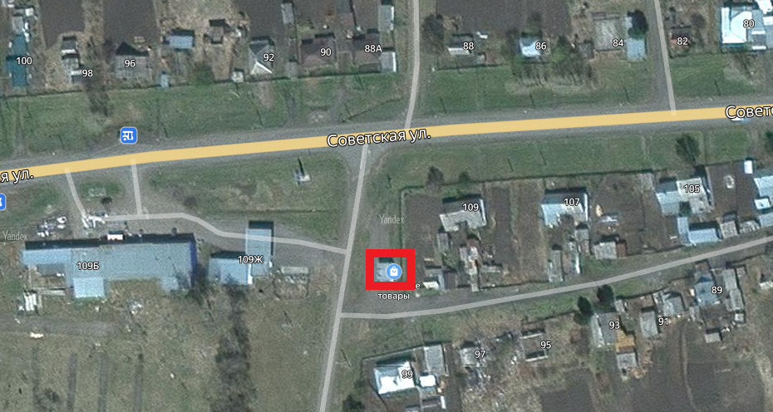

4. пгт. Крапивинский, 100 метров восточнее здания по адресу ул. Юбилейная, 11
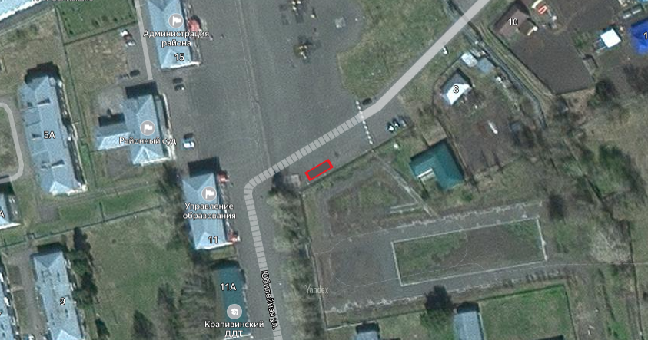

5. пгт. Крапивинский, ул. Иманская, 28Б
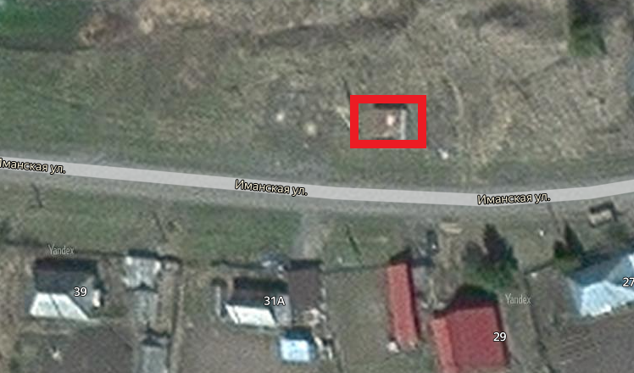

6. д. Шевели, ул. Московская, 4в

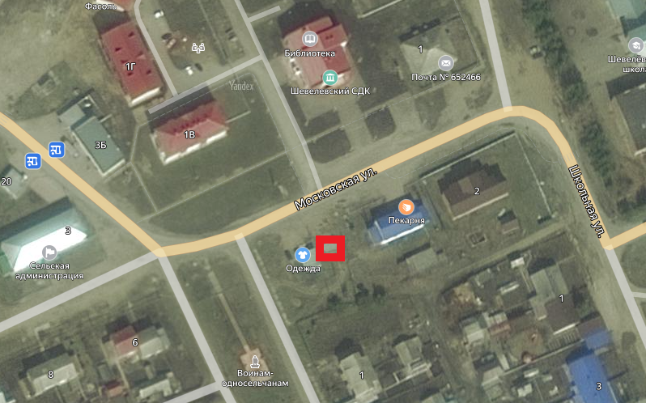

7. д. Шевели, ул. Набережная, 20б
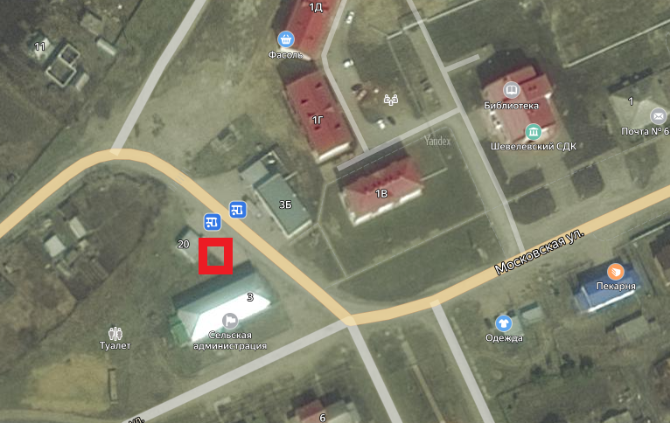

8. с. Бердюгино, ул. Центральная, 3 А

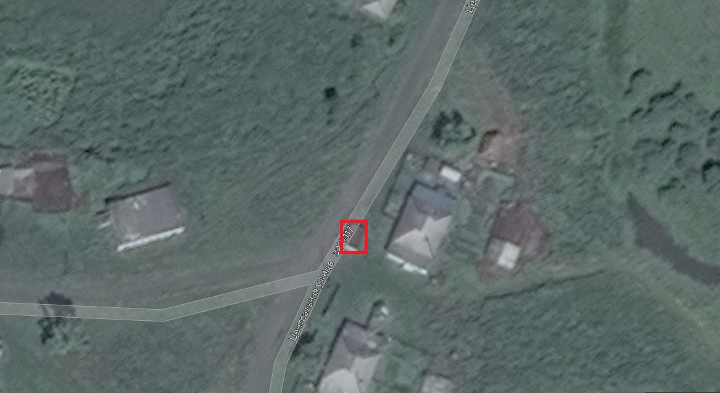

9. п. Красные Ключи, ул. Гагарина, 10а

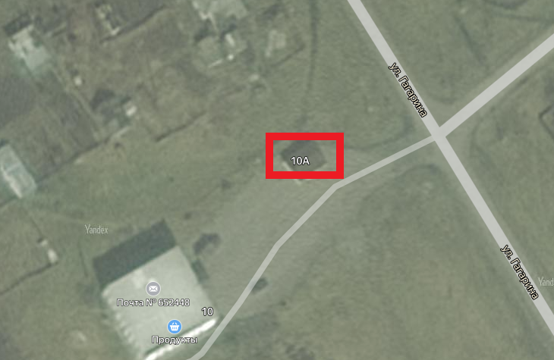

10. с. Каменка, ул. Магистральная, 14

